CHỦ ĐỘNG PHÒNG, CHỐNG

**BỆNH LAO**

1. Khả năng lây lan và nguy cơ mắc bệnh Lao

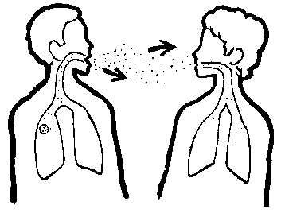

Chỉ cần hít vào một ít những mầm bện này sẽ bị nhiễm bệnh

Người bệnh lao phổi ho, hắt hơi hoặc khạc nhổ: đẩy vi trùng lao vào không khí

Bệnh Lao lây từ người sang người qua không khí

1. Biểu hiện của người bị nhiễm bệnh Lao

**Biểu hiện**

1. Mệt mỏi, chán ăn và sụt ký từ từ kèm ho khan, ho đàm kèm máu
2. Sốt âm ỉ về chiều, mệt mỏi hơn buổi sáng
3. Đau ngực tăng khi thở sâu, kèm khó thở
4. Khan tiếng
5. Nhức đầu, nôn ói, cứng cổ, lơ mơ (Lao màng lão)

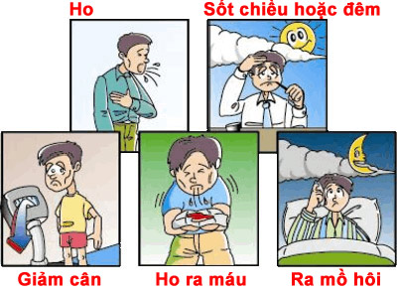

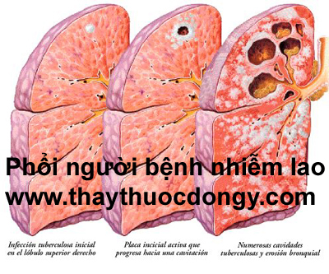

Phổi đã bị vi khuẩn lao ăn thủng tạo thành hang

1. Nguyên tắc phòng ngừa bệnh Lao

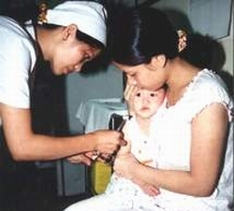

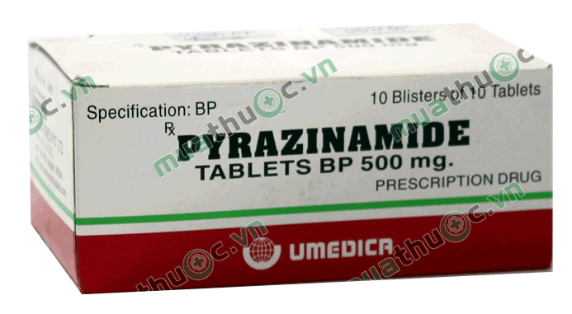

Uống kháng sinh ngừa lao cho người có nguy cơ nhiễm lao cao

Chích ngừa Lao cho tất cả các trẻ sơ sinh và chích lại vào tuổi học cấp 1

**Giữ vệ sinh cá nhân, sống lành mạnh, luyện tập thể dục thường xuyên, mang khẩu trang khi thu gom rác**

